АВТОМАТИЗИРОВАННАЯ ИНФОРМАЦИОННАЯ СИСТЕМА ДЛЯ МНОГОФУНКЦИОНАЛЬНЫХ ЦЕНТРОВ ПРЕДОСТАВЛЕНИЯ ГОСУДАРСТВЕННЫХ И МУНИЦИПАЛЬНЫХ УСЛУГ
«АИС МФЦ ДЕЛО»

Руководство по установке опции «Методический портал»
Листов 11

Оглавление
1. Описание 3
1.1. Описание опции 3
1.2. Технологические ограничения 3
2. УСТАНОВКА АИС МФЦ «ДЕЛО» 3
2.1. Установка 3
2.2. Установка и настройка PostgreSQL на AltLinux 9
3. УСТАНОВКА ОПЦИИ «Методический портал» 11
3.1 Установка 11

- Описание
  - Описание опции
Опция «Методический портал» предназначена оперативного доступа к методическим материалам по работе сотрудников (регламентам, инструкциям, информации по ведомствам в любом виде, справочники, руководства пользователя по АИС и т.д.) в многофункциональных центрах, где используется программный комплекс АИС МФЦ «ДЕЛО». Опция позволяет оперативно найти всю необходимую для работы информацию.
.
  - Технологические ограничения
Использование опции «Методический портал» невозможно без установки ПО АИС МФЦ «ДЕЛО»

- УСТАНОВКА АИС МФЦ «ДЕЛО»
  - Установка
Для установки системы АИС МФЦ «ДЕЛО» необходимо запустить файл setup.exe из папки MfcSetup. В окне приветствия нажмите кнопку Далее (см. Рисунок 1).
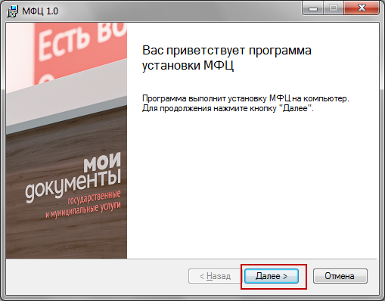
Рисунок 1
Выберите пункт Создать новую базу и нажмите кнопку Далее (Рисунок 2)
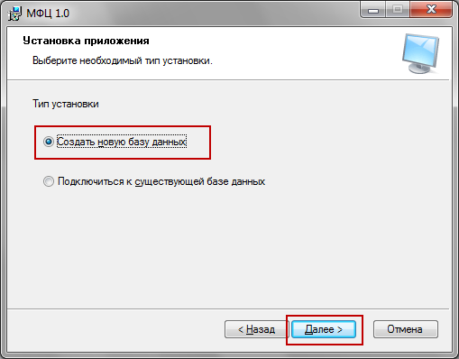
Рисунок 2
Выберите тип сервера СУБД (поддерживаются и MS SQL Server и PostgreSQL Server, но приоритетный к выбору – PostgreSQL), укажите адрес сервера, учетные данные администратора БД и нажмите Далее (Рисунок 3).
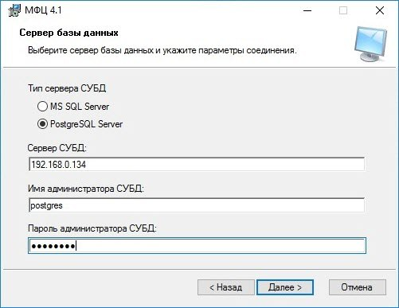
Рисунок 3
Укажите учетные данные владельца БД и нажмите Далее (Рисунок 4).
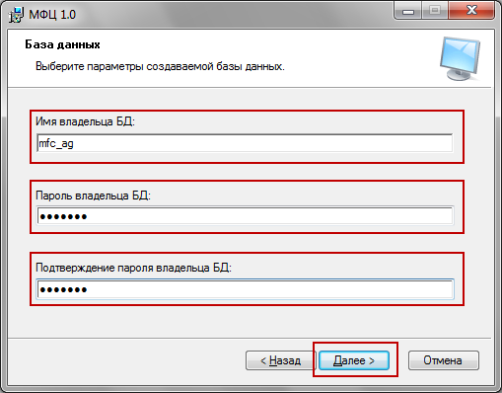
Рисунок 4
Укажите каталог установки, имя экземпляра АИС МФЦ «ДЕЛО» и нажмите Далее (Рисунок 5).
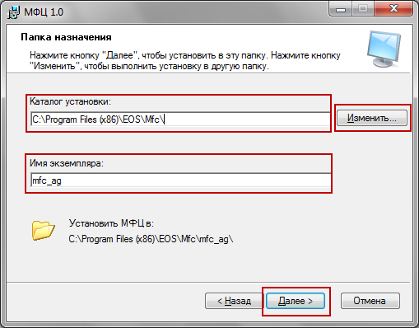
Рисунок 5
Выберите необходимые компоненты, а также способ установки и нажмите Далее (Рисунок 6).
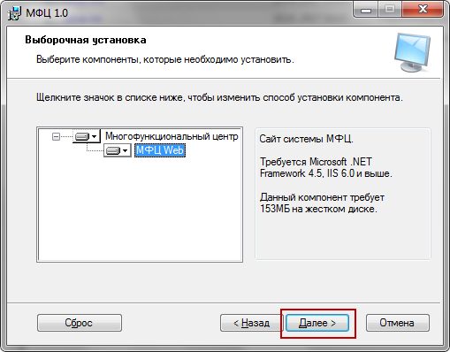
Рисунок 6
Укажите параметры публикации сайта МФЦ (Рисунок 7) и нажмите Далее.
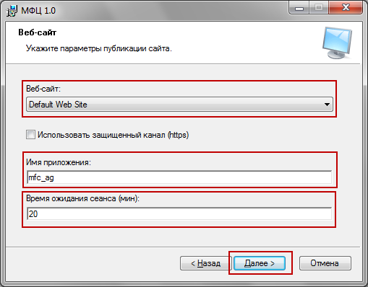
Рисунок 7
На следующем шаге выберите пользователя, который по умолчанию будет иметь права администратора в устанавливаемом экземпляре АИС МФЦ «ДЕЛО» и нажмите Далее (Рисунок 8).
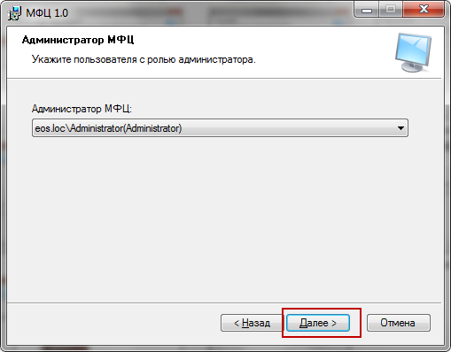
Рисунок 8
Выберите режим работы приложения (централизованная модель, удаленный офис) и нажмите Далее (Рисунок 9).
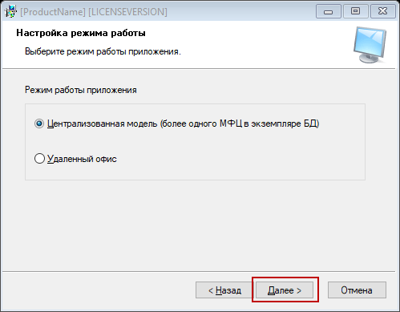
Рисунок 9
Укажите каталог, из которого будут загружаться образы документов в АИС МФЦ «ДЕЛО», и нажмите Далее (Рисунок 10).
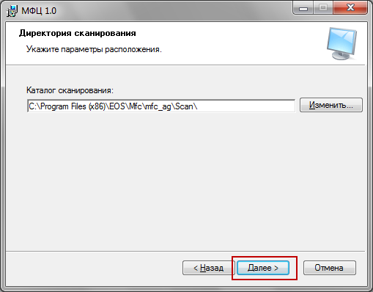
Рисунок 10
Нажмите кнопку Установить.
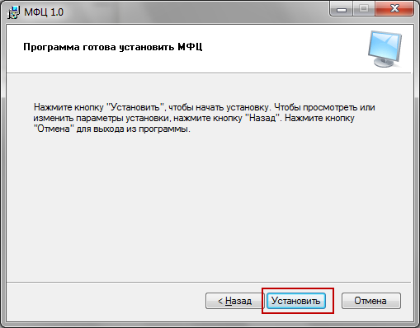
Рисунок 11
После того, как установка выполнена, нажмите Готово.
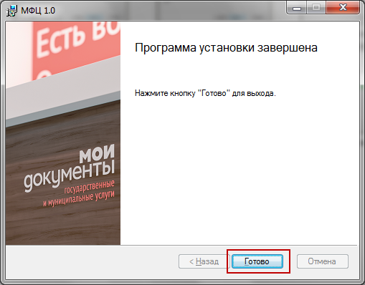
Рисунок 12
  - Установка и настройка PostgreSQL на AltLinux
Для установки и настройки PostgreSQL на ОС AltLinux выполните данную инструкцию:
- Получение прав root:
su -
(su c "минусом")

- Установка:
apt-get update
apt-get install postgresql10-server
apt-get install postgresql10-contrib

Внимание!
Перед запуском службы необходимо создать системные базы данных:
/etc/init.d/postgresql initdb
(через systemctl postgresql initdb не работает)

- Доступ по сети:
echo "listen_addresses = '*'" >> /var/lib/pgsql/data/postgresql.conf

Управление доступом:
- Для удаленного управления с любой машины:
echo "host all all 192.168.0.0/24 trust" >> /var/lib/pgsql/data/pg_hba.conf
(настраивается индивидуально, приведено в качестве примера)

- Запуск службы:
service postgresql start

- Включение службы по умолчанию:
chkconfig postgresql on
- УСТАНОВКА ОПЦИИ «Методический портал»
  - Установка
Для настройки опции, войдите в АИС МФЦ «ДЕЛО», перейдите в раздел меню Персонализация (Ещё Управление Общие настройки) и нажмите кнопку «Загрузить архив персональных настроек» и загрузите файл «CustomTheme.zip».
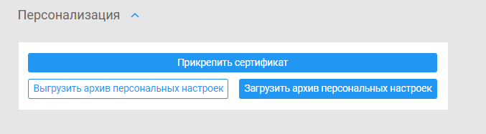
На сервере в папке Program Files (x86)\EOS\Mfc\mfc\Web\App_Data создать папку Methodic.
